*Val-de-Reuil Pagaie Passion*

Voie Marmaille 27100 Val-de-Reuil

Tél : 06.25.75.27.94

Courriel : [pagaie.passion@gmail.com](mailto:pagaie.passion@gmail.com)

Affaire suivie par : **Jean-Jacques DUVAL**

Tél : **06.50.78.80.42**

**Sélectif Interrégional de Descente**

**Sprint**

**Dimanche 4 février 2024**

**Club organisateur :** Val-de-Reuil Pagaie Passion

**R1 : Duval Jean jacques**

**Responsable sécurité :** Marcen Serge

**Gestionnaires informatiques** : Beatrice Beaucourt

**Juge arbitre**: Alexandre Mauger

**Parcours du Sprint :**

Descente de l’Eure d’environ 300m au niveau du bassin de Slalom, classe 2.

Chronométrage réalisé à l’aide de cellules

Catégories :

* de Minimes à Vétérans,
* licenciés FFCK 2024.

Programme des courses, susceptible de modifications, en fonction du nombre d’inscrits ou des conditions météorologiques :

* 10h, remise des dossards au club,
* 11h, premier départ de la manche 1,
* 14h, premier départ de la manche 2.

Règlement de sécurité :

* code du Sport et règlement FFCK Descente 2024,
* entraînements sur le parcours sous la responsabilité des clubs,
* vérification des équipements de sécurité par le Juge Arbitre.

Inscriptions :

* toutes les inscriptions se feront en ligne via l’interface FFCK,
* la caution de 80 €, par club, pour les dossards est à donner au moment du retrait des dossards (chèque libellé à « VDR Pagaie Passion »),
* aucune inscription ne sera prise sur place.

Accès au club de Canoë-Kayak (Voie Marmaille, 27100 Val-de-Reuil), par la rue : « Chaussée de Léry ».

Coordonnées GPS du club :

* Latitude : **49.26588**
* Longitude : **1.22191**

*Zone de stationnement*

seuil

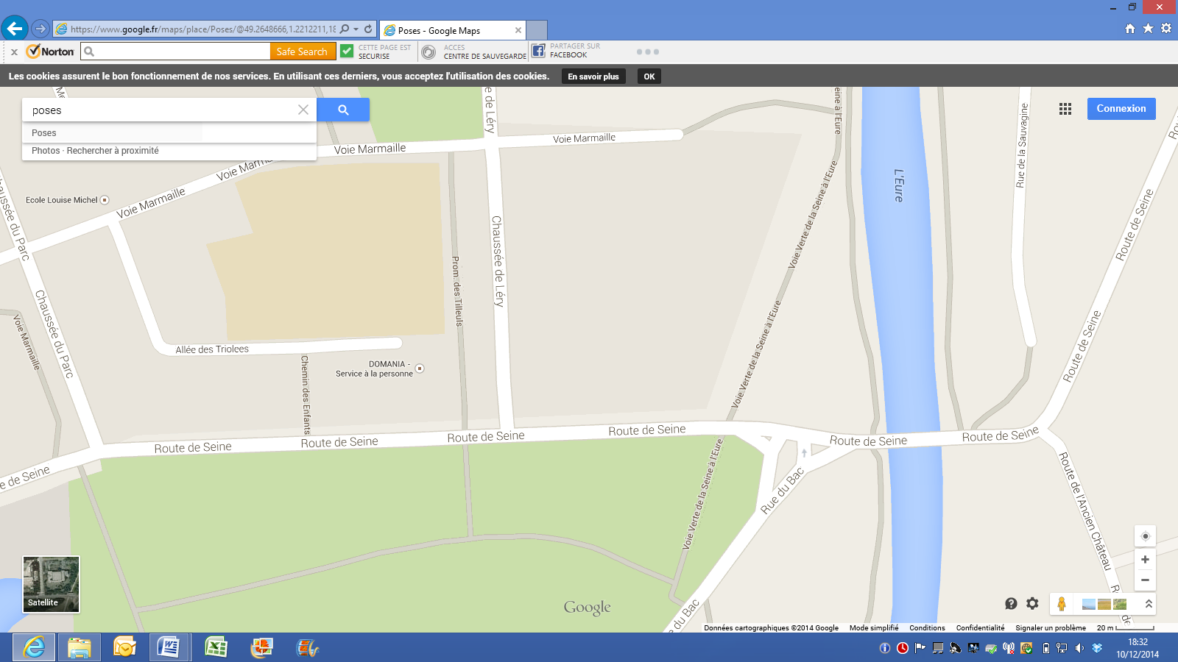



club

Epreuve Classique :

**Plan du parcours de navigation et de la navette**

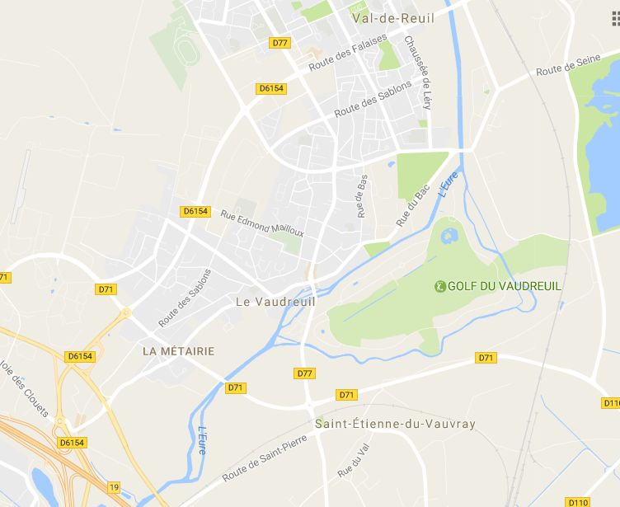

arrivée

départ

club



Coordonnées GPS du parking du départ de la course Classique :

* Latitude : **49.2506**
* Longitude : **1.201**

Epreuve Sprint :

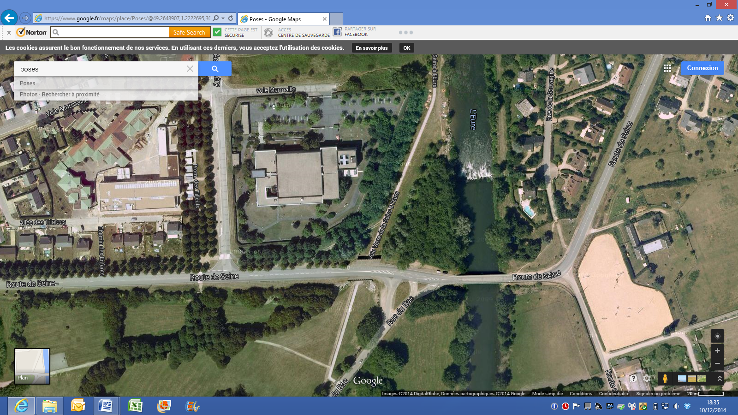

zone de stationnement

des minibus et des remorques

Club

Départ

 accès au départ à pied

Arrivée

parcours de la navette

parcours de la course

zones de stationnement

